KOTLIN Homework3實驗心得報告:

電子三甲108360133李仲崴

1. 程式碼:

LAB7: <https://github.com/leechungweii/LAb7>

Lab8: <https://github.com/leechungweii/Lab8>

Lab9-1: <https://github.com/leechungweii/LAB9-1>

Lab9-2: <https://github.com/leechungweii/LAB9-2>

1. 心得:

這次的作業是把三個章節的題目，用Kotlin去做改寫。雖然這些題目老師上課都有用JAVA的語法講過，讓我們理解概念；但是換成自己動手把城市用Kotlin語法改寫還是不太好上手。其實我還是對kotlin不是很熟悉，沒辦法自己不參考資料的改寫，一開始真的是毫無頭緒，但還是透過課本改寫出來了；雖然過程中有蠻多地方要除錯，但還好有同組同學幫忙除錯，最後終於把功課做完了。繼上次的kotlin改寫後，這次的改寫整個過程總共花了我大概五個小時吧，有比上次花更少時間嘞。

二 實驗結果:

LAB7:

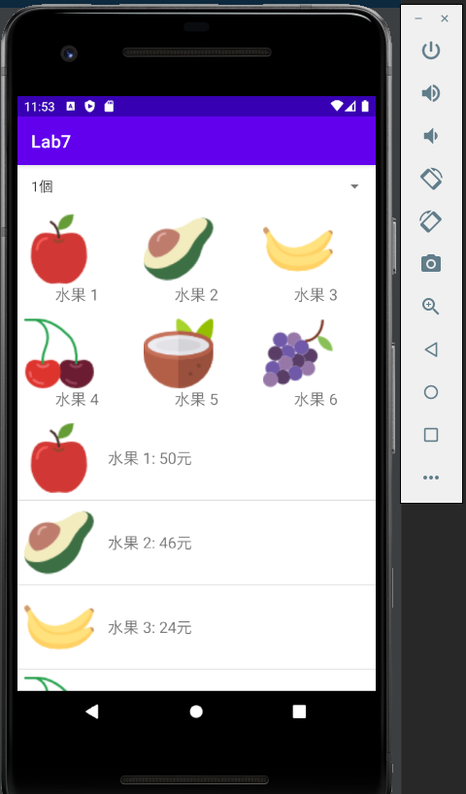

LAB8:

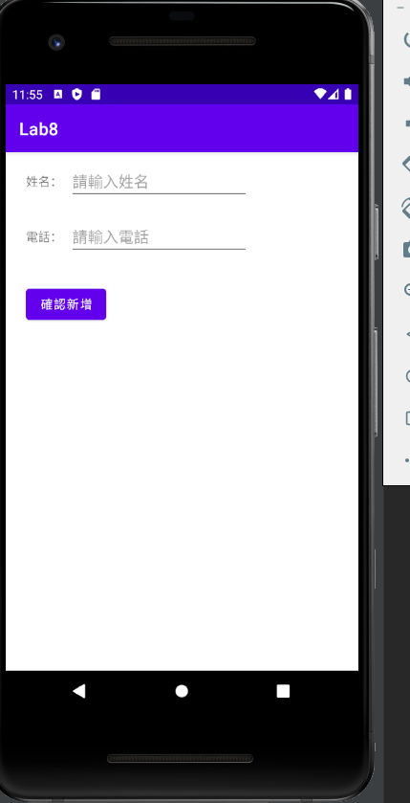

LAB9-1:

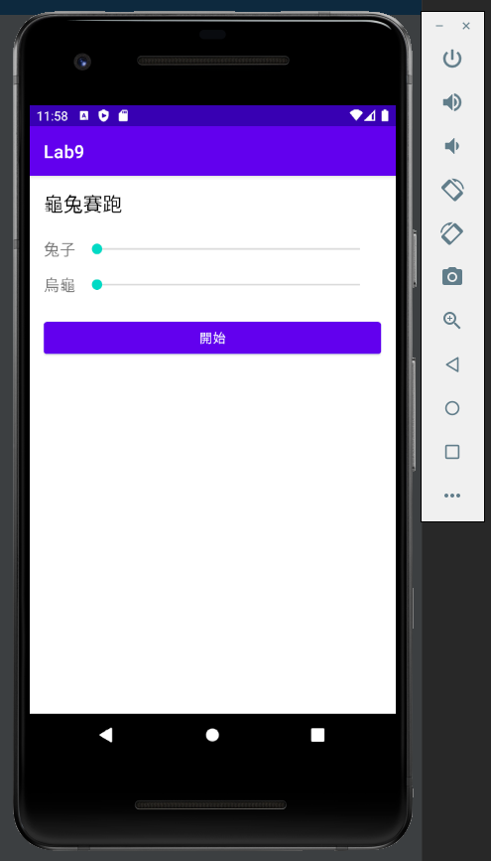

LAB9-2:

